|  |  |  |  |  |  |
| --- | --- | --- | --- | --- | --- |
| **Раздел долгосрочного планирования:** | | 7.3 С Координация и регуляция | |  | |
| **Дата 16.06.2023.** | | **Ф.И.О. учителя**: | | | |
| **Класс 7** | | Участвовали | Отсутствовали | | |
| **Тема урока:** | | Сравнение типов нервной системы: диффузная, лестничная, узловая, трубчатая. | | | |
| **Учебные цели, достигаемые на этом уроке:** | | 7.1.7.1 Сравнивать типы нервной системы животных | | | |
| **Цель урока:** | | **Все учащиеся:** ознакомятся с типами нервной системы, смогут сравнивать их. | | | |
| **Большинство учащихся** : смогут определять типы нервной системы по их особенностям. | | | |
| **Некоторые учащиеся:** смогут объяснять причины усложнения нервных систем у животных. | | | |
| **Критерии оценки:** | | **Обучающиеся:**   * Знают типы нервных систем; * Определяют особенности типов нервной системы. * Анализируют тип нервной системы животных в зависимости от их уровня организации. | | | |
| **Языковые цели** | | При разговоре:   * используют научную терминологию, правильно составляют вопросы.   При чтении:   * развивают умение работать с текстом.   Терминология:   * нервная система- диффузная, лестничная, узловая, трубчатая. * Окологлоточное нервное кольцо. * Усложнение нервной системы.   Серия полезных фраз:   * Усложнение нервной системы происходит от диффузной до трубчатой. * Примитивной нервной системой является- диффузная нервная система.   Серия полезных вопросов.   * Как вы думаете, почему нервная система возникла только у животных и почему она отсутствует у растений и грибов? * Что было бы, если бы у человека была диффузная нервная система. | | | |
| **Привитие ценностей** | | Стратегия «Мәңгілік ел»- Национальная безопасность и глобальное участие нашей страны в решении общемировых и региональных проблем: при рассмотрении типов нервных систем животных обитающие в ВКО.  Умение работать в команде.  Развитие творческого подхода. | | | |
| **Межпредметная связь** | | Физика (электрическое взаимодействия с нейронами), естествознание. | | | |
| **Предшествующая связь** | | 5.4.2.1. Описывать свойства живых организмов- Естествознание  6.4.2.9. Исследовать реакцию на раздражители у живых организмов-Биология | | | |
| **Ход урока** | | | | | |
| **Запланированные этапы урока** | **Виды упражнений,**  **запланированных на урок** | | | | **Ресурсы** |
| **Начало урока**  **5 минут** | 1.Психологический настрой учащихся по стратегии «Пять пальцев». Учащиеся работают в парах поочередно касаются одноименных пальцев рук своего соседа, начиная с больших пальцев и говорят:   * Большие пальцы(желаю). * Указательные пальцы (успеха) * Средние пальцы (большого) * Безымянные (во всем) * Мизинцы (и везде) * Всей ладонью (Здравствуй!)   2.Формирование групп - гидры, червячки, пчелы, котята.  3 Постановка цели урока при помощи проблемного вопроса.  Проблемный вопрос. На слайде показан диржер и учащимся необходимо ответь на вопрос- «ЧТО ОБЩЕГО МЕЖДУ ДИРИЖЕРОМ И НЕРВНОЙ СИСТЕМОЙ?». Когда учащиеся отвечают что нервная система как и дирижер контролирует, объединяет, обеспечивает взаимодействие, между всеми компонентами. Далее учитель задает наводящие вопросы и подводит учащихся к смарт цели урока. | | | | **Приложение 1**  **Приложение 2** |
| **Середина урока** | **Задание1.Работа по группам (метод «Научи другого»)-**10 минут.  **Изучение типов нервной системы.**  **Цель: изучение типов нервной системы и определение их особенностей.**  1 группа на основе учебника и раздаточного материала изучает диффузную нервную систему.  2 группу на основе учебника и раздаточного материала изучает лестничную нервную систему нервную систему.  3 группа на основе учебника и раздаточного материала изучает узловую нервную система систему.  4 группа на основе учебника и раздаточного материала изучает трубчатую нервную систему.  После изучения темы по группам, учащиеся начинают заполнять обобщающую таблицу для формативного оценивания  **Ф.О.** Представитель каждой группы выходит, рассказывает свой тип н.с остальным необходимо ее зарисовать в обобщающую таблицу .  **О.С**. 2 звезды одно пожелание.  **Дескриптор:**   * Знают типы и особенности нервной системы.   **Критерии оценивания**:   * определяет особенности строения каждого типа н.с.   **Задание 2.Групповая работа-5 минут**  **Сравнение нервных систем.**  **Цель: определение отличительных признаков нервных систем.**  Перед учащимися лежат карточки с дополнительной информацией (рисунки) нужно сравнить н.с и соотнести названия нервных систем с рисунком.  **ФО-** элективный тест Красная карточка-ответ А, желтая карточка-ответ B, зеленая карточка-ответ С.  Элективный тест.  1.Какая нервная система является самой примитивной   1. Диффузная 2. Лестничная 3. Узловая   2.Что происходит с нервной системой подвижных кишечнополостных.   1. Нервная система не сформирована 2. Образуются нервные узлы. 3. Образуется ц.н.с.   ФИЗМИНУТКА «Фиксики»4 минуты.    **Задание 3.Влияние раздражителей на нервную систему -**10 минут.  **Цель: определение особенности поведения животного в связи со строением нервной системы**  Если дотронуться до гидры иглой, то ее тело мгновенно укорачивается.  Укажите причину изменения размера тела гидры после касания ее иглой.  **Критерии оценивания:** объясняет особенности н.с. гидры при действии на него раздражителя.  **Дескриптор.**  Обучающийся определяет как влияет раздражитель на нервную систему.  **Ф.О**. - «Ромашка Блума» - учащиеся составляют вопросы и методом микрофона их задают.  **О.С.** светофор - у учащихся на столах карточки зеленого, желтого и красного цвета. Если учащийся не понял тему, он поднимает красную карточку, если тема не совсем понятна, или имеются вопросы, то карточку желтого цвета, если учащийся полностью усвоил тему, то поднимает карточку зеленого цвета. | | | | **Приложение 3.**  **Приложение 4.**  **Приложение 5.**  **Приложение 6.** |
| **Конец урока**  **Объяснение домашнего задания.** | **Задание 4.**Каждый учащийся прослеживает эволюционную цепочку нервной системы. Используется метод «Фишбоун». 5 минут  **Цель: проследить уровни усложнения нервных систем в процессе эволюции.**  C:\Users\Nato4ka\AppData\Local\Microsoft\Windows\Temporary Internet Files\Content.Word\page_70.jpg  **Название н.с.**  **Особенности усложнения**  **Как происходила эволюция н.с?**  **Критерии оценивания:**  Анализируют тип нервной системы животных в зависимости от их уровня организации  **Дескриптор:** обучающийся может объяснить особенности типов нервных систем животных в зависимости от их организации.  **Ф.О:**  взаимооценивание-заполнение таблицы взаимооценивания по критериям: полнота ответа, определение последовательности усложнение, полнота вывода по теме.  **О.С**: «Большой палец»- если учащиеся выполнили задание поднимают большой палец вверх, если имеются вопросы им не понятные-палец в бок, если же учащиеся совершенно не поняли тем-палец вниз.  **Рефлексия: Прием «Телеграммы».**  Учащимся необходимо написать учителю телеграмму с ответами на следующие вопросы:   1. Какие трудности вы испытывали при изучении темы, 2. Какие открытия вы сделали для себя? 3. Что вы получили от урока? 4. О чем вас заставил задуматься урок   Учитель анализирует О.С учеников . Дает конструктивную обратную связь. | | | | Текст учебника, раздаточный материал |
| Параграф 35,+ творческое задание –ответь на вопрос: «Часто у писателей фантастов встречаются разумные растения. Обдумайте могли ли растения в процессе эволюции приобрести нервную систему. Обоснуйте свой ответ | | | |

|  |  |  |
| --- | --- | --- |
| **Дифференциация** | **Оценивание.** | **Охрана здоровья и соблюдение ТБ** |
| Задания: работа с текстом, с рисунками.  Источники информации: учебник, интернет материалы.  Диалог и поддержка: наводящие вопросы, поощрение, устная поддержка.  Выводы: «ромашка Блума», «Фишбоун».  Темп.  Группирирование.  Все выполняют –первое задание.  Большинство выполняют-второе задание.  Некоторые выполняют –третье задание. | ФО-самооценивание, оценивание в группах, элективный тест, взаимооценивание  Обратная связь-«Светофор», «Большой палец», телеграмма, «2 звезды одно пожелание». | Физминутка. Гигиена нервной системы. |
| **Рефлексия по уроку**: | **Итоги урока, ответы на самые актуальные вопросы из блока слева.** | |
|  | |
| **Общая оценка**  Две вещи лучше всего прошедшие на уроке (касающиеся преподавания и обучения):       Что могло бы посодействовать тому, чтобы урок прошёл ещё лучше?(касающиеся преподавания и обучения)       Что я выяснил на уроке о классе или о достижениях/затруднениях отдельных учеников, на что обратить внимание на следующем уроке? | | |

**Приложение 1.Деление по группам**

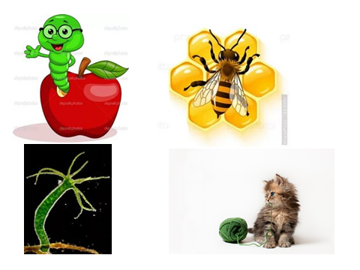

**Приложение 2.**

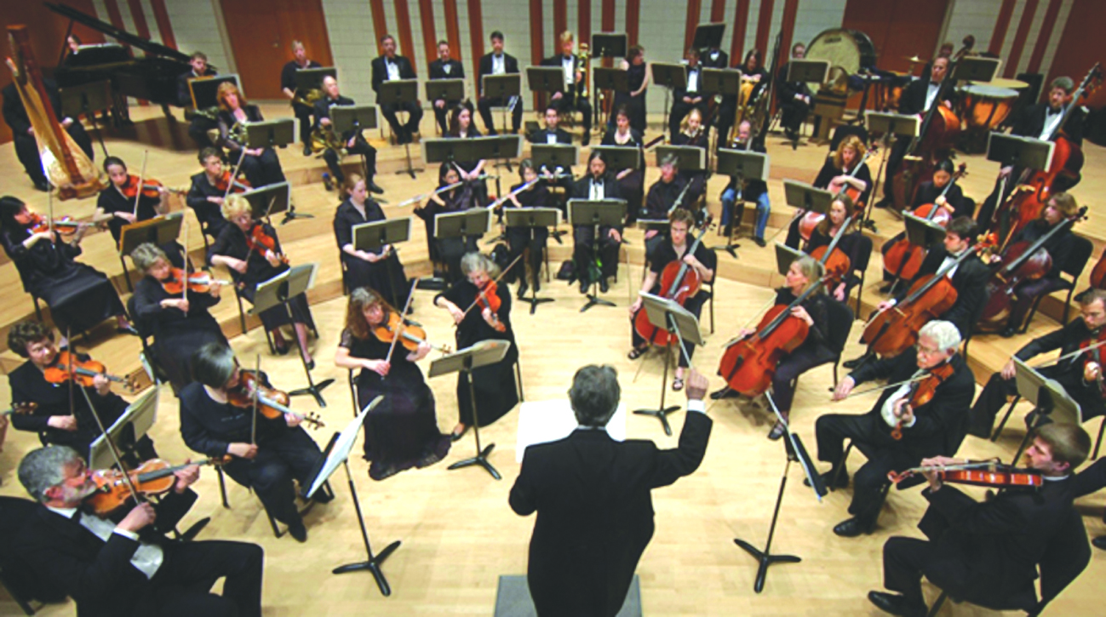

**Приложение 3.**

**Типы нервных систем**

Лестничная

Диффузная

Трубчатая

Узловая

**Приложение 4.**

Элективный тест.

1.Какая нервная система является самой примитивной

1. Диффузная
2. Лестничная
3. Узловая

2.Что происходит с нервной системой подвижных кишечнополостных.

1. Нервная система не сформирована
2. Образуются нервные узлы.
3. Образуется ц.н.с.

3.Определите составные части нервной системы кольчатых червей.

1. Окологлоточное нервное кольцо, брюшная нервная цепочка.
2. Надглоточное и подглоточное нервные кольца
3. Спинной мозг, брюшная нервная цепочка.

**Приложение 5.**

**Нервная система гидры.**

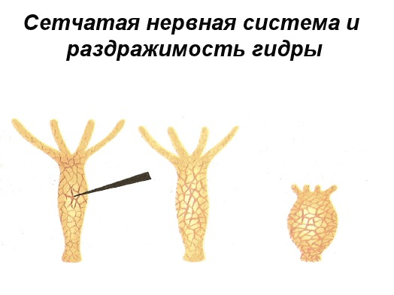

**Приложение 6.**

|  |  |
| --- | --- |
| **Красный** | **Не смог выполнить.** |
| **Желтый** | **Частично понял тему** |
| **Зеленый** | **Полностью понял тему и выполнил задание.** |



**Приложение 7**

**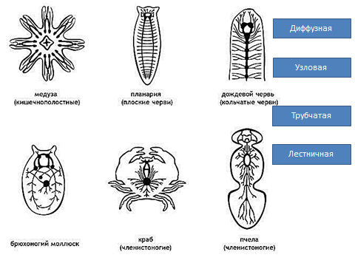**

**Самооценивание.**

|  |  |  |
| --- | --- | --- |
| **Понял тему** | **Затрудняюсь в некоторых вопросах.** | **Не понял тему** |
|  |  |  |